 | 
UNIVERSIDAD AUTÓNOMA DE NUEVO LEÓN
FACULTAD DE INGENIERÍA MECÁNICA Y ELÉCTRICA
Redes y Seguridad en Sistemas Distribuidos
PIA · Segundo avance
Sistemas Operativos
Equipo 1
Grupo:003 | Hora: Martes V4-V6 | Aula: 1303
Profesora: Dra. Marín Martínez Norma Edith.

Fecha de entrega: ___ de octubre de 2026
Integrantes del equipo
Matrícula | Nombre | Programa | Foto | Porcentaje de participación
2178081 | Cisneros Moreno Valeria Nohemí | ITS |  | 100%
2097304 | Esparza Leyva Jaime Sebastian | ITS | 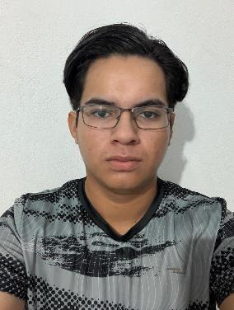 | 100%
2144053 | Lozano Garza Camila del Carmen | IAS |  | 100%
2158392 | Martinez Tamez Julio César | IAS |  | 100%
1320176 | Maycott López Gilberto | IAS |  | 100%
2161066 | Ramirez Fabian Maria de los Angeles | IAS |  | 100%
2169669 | Sánchez Juárez Emiliano | ITS | 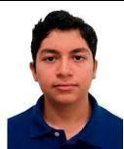 | 100%
2226699 | Sánchez Santiago Osmar Abdi | ITS |  | 100%
2144813 | Torres Guerrero David Alonso | ITS | 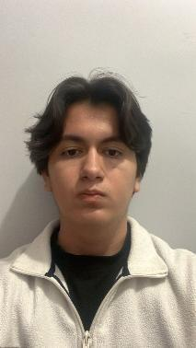 | 100%
2160859 | Vera Moreno Oscar Elias | ITS |  | 100%

Índice
Introducción 7
Stack tecnológico 8
Funcionamiento de la aplicación 9
Menú inferior de navegación 9
Inicio Identidad y mensaje 10
Inicio Ilustración principal 11
Inicio Comenzar expedición 12
Dashboard Porcentaje de progreso 13
Dashboard Misiones completadas 14
Dashboard Puntos XP 15
Dashboard Continuar ruta 16
Dashboard Consejo del día 17
Mapa Encabezado y estado de la ruta 18
Mapa Nivel 01 Bienvenida a la terminal 19
Mapa Nivel 02 Navegar directorios 20
Mapa Nivel 03 Crear archivos y carpetas 21
Mapa Nivel 04 Copiar y mover elementos 22
Mapa Nivel 05 Administrador supremo 23
Mapa Iniciar misión 24
Misión Encabezado y regreso 25
Misión Objetivo y explicación 26
Misión Barra de progreso 27
Misión Paso actual 28
Terminal Cabecera 29
Terminal Registro de comandos 30
Terminal Campo de escritura 31
Terminal Botón Ejecutar 32
Misión Ver pista y salir 33
Misión 01 Bienvenida a la terminal 34
Misión 02 Navegar directorios 35
Misión 03 Crear archivos y carpetas 36
Misión 04 Copiar y mover elementos 37
Misión 05 Administrador supremo 38
Misión Resultado completado 39
Mapa Ruta completa y repetición 40
Ajustes Logotipo e información general 41
Ajustes Avisos en la app 42
Ajustes Sonido y efectos 43
Ajustes Idioma y acerca de la app 44
Ajustes Restablecer progreso 45
Novedades del segundo avance 46
Portada Logotipos y título del PIA 46
Portada Datos de la entrega y Continuar 47
Menú inferior Barra de cinco accesos 48
Dashboard Introducción del PIA 49
AFs Actividades fundamentales 50
AFs Visor de documentos 51
Equipo Integrantes 52
Ajustes Créditos / Conclusión 53
Misión Ruta completada y conclusión 54
Créditos Conclusión del semestre 55
Créditos Equipo y maestra 56
Conclusión general 57
Bibliografía 57

Manual de usuario de Ascenso a Root

Introducción
Ascenso a Root es una aplicación educativa para Android que presenta una ruta de cinco misiones sobre comandos básicos de la terminal de Ubuntu. Está dirigida a personas que comienzan a estudiar sistemas operativos y quieren practicar instrucciones de manera guiada. La app explica cada tarea, recibe una orden escrita por el usuario y muestra una respuesta dentro de una terminal de práctica.
El propósito del recorrido es reconocer la ubicación actual, consultar carpetas, cambiar de directorio, crear archivos y carpetas, copiar y mover elementos, y comprender la función general de sudo. Las actividades forman una secuencia: al completar un nivel se desbloquea el siguiente. El progreso queda guardado en el dispositivo para continuar después.
La terminal es una simulación. Los comandos no se envían al sistema Android, no alteran archivos del teléfono y no actualizan una instalación real de Ubuntu. En este manual las flechas naranjas y los recuadros discontinuos señalan los controles y mensajes visibles. Los números de cada imagen se explican debajo de ella.
Las funciones descritas se verificaron en el código del proyecto y recorriendo su interfaz local. La instalación, el aspecto y los controles del emulador Android del usuario siguen pendientes de comprobación visual en ese entorno; por ello, este documento no atribuye al emulador comportamientos que no se hayan observado.
El trabajo previo del equipo sobre sistemas operativos sirve como antecedente académico: estudia la interacción entre usuario, archivos, procesos y permisos. Las referencias bibliográficas usadas en esas entregas se recuperan al final de este manual. Las instrucciones de uso, en cambio, se basan en el proyecto actual Ascenso a Root.
En este segundo avance se incorporaron una portada con los datos del PIA, una introducción en el Dashboard, una barra inferior de cinco accesos con iconos propios, la sección AFs con un visor de PDF integrado, la tabla de integrantes como apartado propio y una pantalla de créditos y conclusión que se abre al terminar la ruta. Estos cambios se explican en «Novedades del segundo avance»; las secciones del primer avance se conservan y, cuando una función cambió, al final de su sección se indica la actualización.

Stack tecnológico
HTML define el punto de entrada y la estructura inicial. En index.html se declara el idioma español, la configuración de la ventana móvil y el contenedor donde se dibujan las pantallas. También se cargan styles.css y app.js. El archivo HTML se guarda dentro de los recursos locales de la app Android.
CSS controla la presentación. styles.css establece colores oscuros con acentos naranjas, tipografía, tarjetas, botones, barras, mapa y terminal. La hoja limita el ancho de la interfaz, adapta la altura al área visible y permite desplazar el contenido de una pantalla larga mientras mantiene abajo la barra de navegación. La apariencia vista en las imágenes proviene de estas reglas y de los recursos gráficos del proyecto.
JavaScript implementa el comportamiento de la interfaz. app.js construye Inicio, Dashboard, Mapa, Ajustes y las cinco misiones; responde a los toques, comprueba los comandos aceptados y escribe resultados o mensajes de corrección en la terminal simulada. Calcula porcentaje, misiones completadas y XP. También guarda el progreso y las preferencias en localStorage, reproduce un tono opcional y gestiona el cuadro para restablecer avances.
Los scripts de Gradle en Kotlin DSL preparan la compilación de Android. build.gradle.kts declara los complementos de Android y Kotlin. app/build.gradle.kts define el identificador com.equipo.ascensoaroot, las versiones de SDK y Java, y las dependencias AndroidX utilizadas. settings.gradle.kts incluye el módulo app y los repositorios; Gradle Wrapper fija la distribución empleada por el proyecto.
La actividad nativa MainActivity está escrita en Kotlin. Crea un WebView, habilita JavaScript y almacenamiento local, carga los archivos de la app mediante WebViewAssetLoader y conecta el botón Atrás de Android con la navegación de JavaScript. La aplicación no ejecuta en el teléfono los comandos que el estudiante introduce en la terminal de práctica.
En el segundo avance se agregó una segunda actividad nativa, PdfViewerActivity, escrita en Kotlin. Usa PdfRenderer de Android para mostrar las actividades fundamentales sin Internet ni aplicaciones externas; MainActivity detecta los enlaces a PDF y abre este visor, y AndroidManifest.xml la declara. Los recursos locales ahora incluyen los PDF de las AF, los iconos de la barra inferior, los logotipos de la portada y las fotos de los integrantes.

Funcionamiento de la aplicación

Menú inferior de navegación
Después de salir de Inicio aparece una barra fija en la parte inferior. La captura señala sus tres accesos, visibles en Dashboard, Mapa, Ajustes y las misiones. El nombre y el icono resaltados en naranja identifican la sección activa.
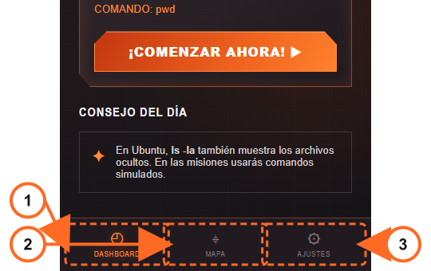
Imagen 1. Tres accesos de la barra inferior
Flecha 1. Dashboard. Abre la pantalla de estadísticas y continuación de la ruta.
Flecha 2. Mapa. Abre el mapa de niveles; dentro de una misión también permite regresar al mapa.
Flecha 3. Ajustes. Abre las preferencias, la información de la app y el restablecimiento del progreso.
Toque el icono o el nombre del destino deseado. Si una pantalla contiene más información de la visible, deslice el contenido hacia arriba o abajo; la barra se mantiene accesible.
Actualización del segundo avance. La barra ahora tiene cinco accesos (Dashboard, AFs, Mapa, Equipo y Ajustes), iconos propios y un nuevo diseño; consulte «Menú inferior Barra de cinco accesos».

Inicio Identidad y mensaje
La primera pantalla presenta el nombre de la app y resume la actividad que ofrece.
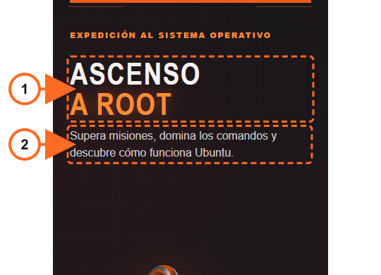
Imagen 2. Título y frase de presentación de Inicio
Flecha 1. Título. «Ascenso a Root» identifica la aplicación. La palabra root anticipa el tema de permisos que aparece al final del recorrido, pero el nombre no convierte al usuario en administrador del teléfono.
Flecha 2. Mensaje. «Supera misiones, domina los comandos y descubre cómo funciona Ubuntu» explica qué encontrará la persona al continuar. Es texto informativo; tocarlo no inicia una actividad.
Actualización del segundo avance. Inicio ya no es la primera pantalla: antes aparece la portada del PIA, descrita en «Portada Logotipos y título del PIA».

Inicio Ilustración principal
La figura del astronauta ocupa la zona central y acompaña la estética de exploración del proyecto.
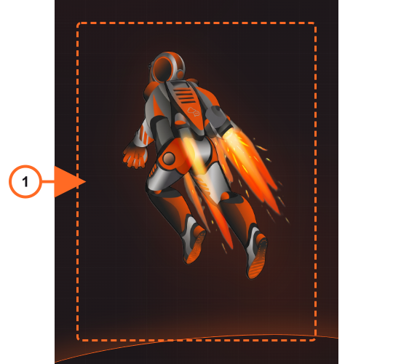
Imagen 3. Ilustración del astronauta en la pantalla de inicio
Flecha 1. Astronauta. Es una imagen decorativa. No funciona como botón ni cambia de pantalla al tocarla. Su color naranja coincide con los botones, bordes y líneas que guían el recorrido visual.
En teléfonos de distinta altura la imagen se ajusta al espacio disponible. Si el botón de inicio queda más abajo, deslice la pantalla para verlo; la misión no empieza al tocar la ilustración.

Inicio Comenzar expedición
El control principal de Inicio se ubica bajo la ilustración.
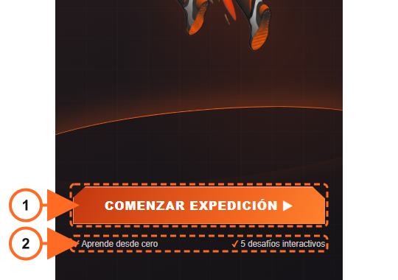
Imagen 4. Botón de entrada y textos de apoyo de Inicio
Flecha 1. Comenzar expedición. Toque el botón naranja para abrir Dashboard. La app reproduce un tono breve si «Sonido y efectos» está activado. El botón no abre de inmediato una misión: desde Dashboard puede entrar al siguiente nivel o consultar el mapa.
Flecha 2. Mensajes de apoyo. «Aprende desde cero» y «5 desafíos interactivos» describen el alcance de la ruta. Las marcas de verificación son decorativas y esos textos no son controles.

Dashboard Porcentaje de progreso
Dashboard reúne los datos generales de avance. El primer elemento es el indicador circular.
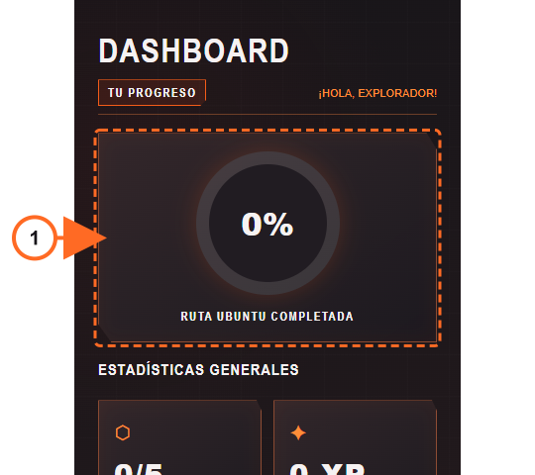
Imagen 5. Indicador circular de ruta completada
Flecha 1. Ruta Ubuntu completada. El valor comienza en 0 % y representa cuántas de las cinco misiones están completadas. Como cada misión equivale a una quinta parte, el avance sube en pasos de 20 % hasta llegar a 100 %.
El círculo es informativo: tocarlo no abre otra pantalla. Para cambiar el porcentaje complete misiones desde el mapa o el botón de continuación.

Dashboard Misiones completadas
La primera tarjeta de estadísticas contiene el recuento de niveles terminados.
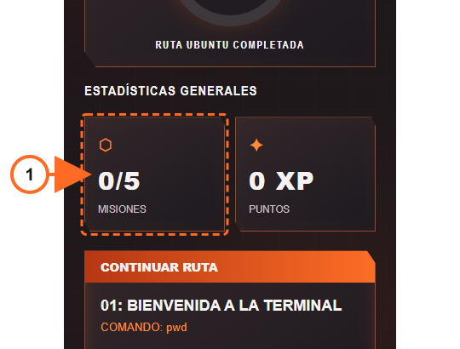
Imagen 6. Tarjeta de misiones completadas
Flecha 1. Misiones. La cifra se muestra como completadas/5; por ejemplo, 0/5 al empezar o 3/5 tras terminar tres niveles. Cada misión cuenta una sola vez aunque el usuario la repita.
La tarjeta no es un botón. Para revisar cuáles niveles están terminados, abra Mapa: los módulos completados cambian su icono por una marca de verificación.

Dashboard Puntos XP
La segunda tarjeta de estadísticas muestra la puntuación acumulada.
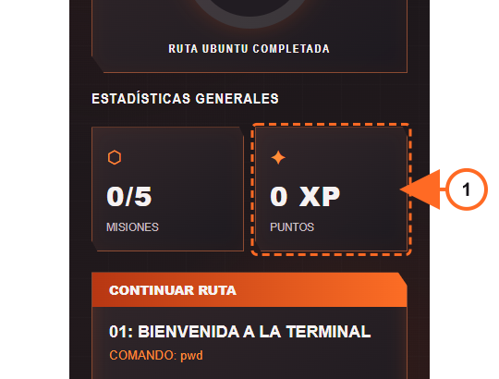
Imagen 7. Tarjeta de puntos XP
Flecha 1. Puntos. La app asigna 100 XP por cada misión completada por primera vez. Así, cinco misiones terminadas equivalen a 500 XP. Esta cifra se calcula a partir del número de niveles completados guardados en el dispositivo.
Tocar la tarjeta no realiza ninguna acción. Si se repite un nivel, la terminal puede volver a mostrar «+100 XP» en el panel de éxito, pero el contador del Dashboard no suma puntos adicionales.

Dashboard Continuar ruta
La tarjeta central muestra el nivel que corresponde realizar a continuación.
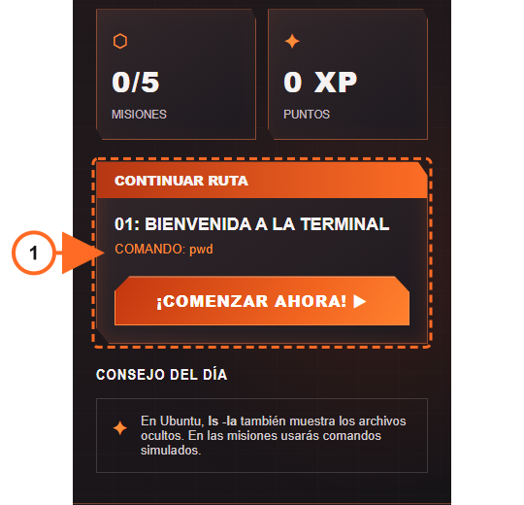
Imagen 8. Tarjeta de continuación y botón de acceso
Flecha 1. Continuar ruta. El recuadro presenta el número, nombre y comando principal de la siguiente misión pendiente. Toque «¡Comenzar ahora!» para entrar directamente en ese nivel, sin seleccionar antes un módulo en el mapa.
Al completar las cinco misiones, el encabezado cambia a «Ruta completada» y el botón se convierte en «Repetir misión». Esa opción abre nuevamente la quinta misión para practicar; el progreso general permanece completo.

Dashboard Consejo del día
Al final de Dashboard hay una sugerencia relacionada con la terminal.
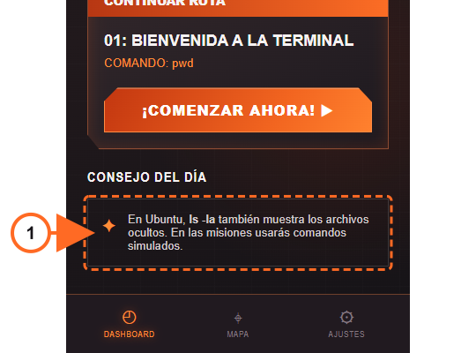
Imagen 9. Consejo informativo del Dashboard
Flecha 1. Consejo del día. El texto indica que ls -la también muestra archivos ocultos en Ubuntu y recuerda que los comandos de las misiones son simulados. Este recuadro no solicita escribir ls -la y no contiene un botón.
Si el consejo queda fuera del área visible, deslice el contenido de Dashboard hacia arriba. La barra inferior seguirá en su sitio para cambiar de pantalla.
Actualización del segundo avance. El consejo del día y el título «Dashboard» se retiraron de esta pantalla. Su parte superior ahora muestra la introducción del PIA; consulte «Dashboard Introducción del PIA».

Mapa Encabezado y estado de la ruta
El mapa concentra las cinco misiones y explica cómo se desbloquean.
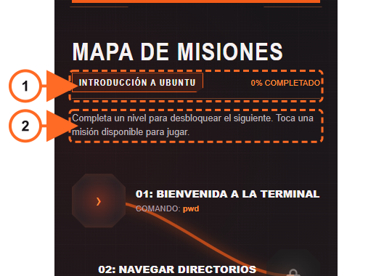
Imagen 10. Encabezado y explicación del mapa
Flecha 1. Porcentaje. La franja «Introducción a Ubuntu» acompaña el porcentaje completado. Ese valor coincide con el círculo del Dashboard; cambia al terminar niveles, no por abrirlos o leer sus pistas.
Flecha 2. Instrucción. El texto indica que debe completarse un nivel para desbloquear el siguiente y que una misión disponible se abre al tocar su módulo. Al finalizar la ruta, este mensaje cambia para permitir practicar de nuevo.

Mapa Nivel 01 Bienvenida a la terminal
Cada fila del mapa muestra número, nombre y comandos previstos para una misión.
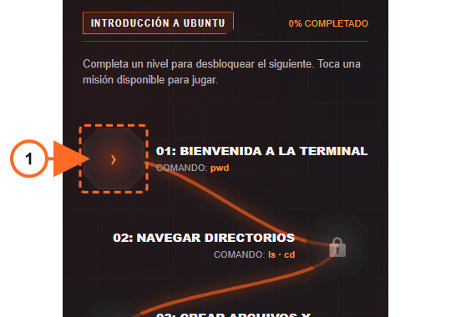
Imagen 11. Módulo del nivel 01 Bienvenida a la terminal
Flecha 1. Módulo. Es el primer módulo disponible cuando el progreso está en cero. Toque el octágono para abrir la misión y escriba pwd en su único paso.
La fila indica los comandos «pwd». Objetivo: Descubrir en qué carpeta se encuentra el usuario. Mientras haya un candado el módulo no responde al toque; una marca de verificación indica que ya se completó y permite volver a practicar.

Mapa Nivel 02 Navegar directorios
Cada fila del mapa muestra número, nombre y comandos previstos para una misión.
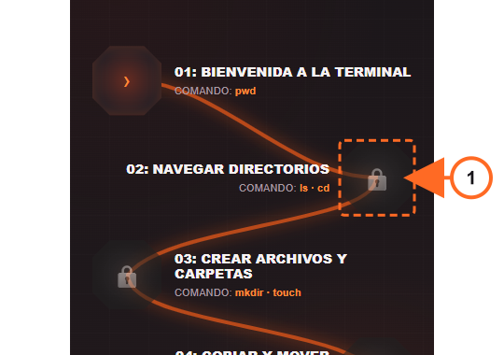
Imagen 12. Módulo del nivel 02 Navegar directorios
Flecha 1. Módulo. Aparece bloqueado hasta completar el nivel 01. Cuando se habilite, toque su módulo y realice primero ls y después cd Documentos.
La fila indica los comandos «ls y cd». Objetivo: Consultar el contenido de la carpeta y entrar en Documentos. Mientras haya un candado el módulo no responde al toque; una marca de verificación indica que ya se completó y permite volver a practicar.

Mapa Nivel 03 Crear archivos y carpetas
Cada fila del mapa muestra número, nombre y comandos previstos para una misión.
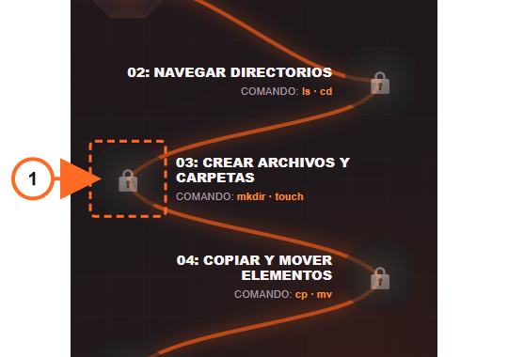
Imagen 13. Módulo del nivel 03 Crear archivos y carpetas
Flecha 1. Módulo. Se habilita después del nivel 02. Toque el módulo disponible y ejecute un comando por paso: mkdir proyectos y luego touch notas.txt.
La fila indica los comandos «mkdir y touch». Objetivo: Crear la carpeta proyectos y el archivo notas.txt. Mientras haya un candado el módulo no responde al toque; una marca de verificación indica que ya se completó y permite volver a practicar.

Mapa Nivel 04 Copiar y mover elementos
Cada fila del mapa muestra número, nombre y comandos previstos para una misión.
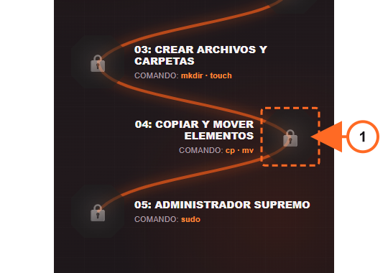
Imagen 14. Módulo del nivel 04 Copiar y mover elementos
Flecha 1. Módulo. Se desbloquea al terminar el nivel 03. Toque el módulo y use cp para crear la copia; en el paso siguiente use mv con el nombre de copia elegido.
La fila indica los comandos «cp y mv». Objetivo: Copiar notas.txt y mover la copia a proyectos. Mientras haya un candado el módulo no responde al toque; una marca de verificación indica que ya se completó y permite volver a practicar.

Mapa Nivel 05 Administrador supremo
Cada fila del mapa muestra número, nombre y comandos previstos para una misión.
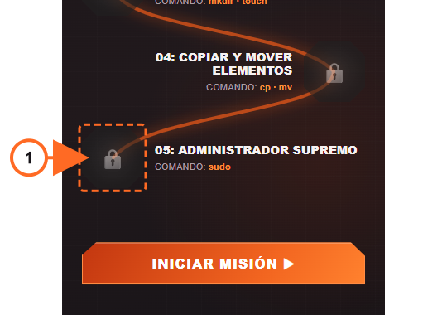
Imagen 15. Módulo del nivel 05 Administrador supremo
Flecha 1. Módulo. Es el último módulo y se habilita tras completar el nivel 04. Toque el octágono para abrir la misión sobre sudo.
La fila indica los comandos «sudo». Objetivo: Simular una actualización de la lista de paquetes. Mientras haya un candado el módulo no responde al toque; una marca de verificación indica que ya se completó y permite volver a practicar.

Mapa Iniciar misión
Debajo de los cinco niveles aparece un botón de acceso rápido.
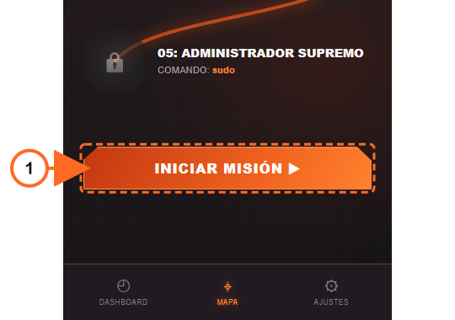
Imagen 16. Botón para abrir la siguiente misión
Flecha 1. Iniciar misión. Toque este botón para entrar al siguiente nivel pendiente, igual que si tocara su módulo disponible. Si aún no ha hecho ninguno, se abre la misión 01; después de cada éxito se abre el nuevo nivel habilitado.
El botón puede quedar fuera de la vista inicial en un teléfono de menor altura. Deslice el mapa hacia arriba sin salir de la pantalla. Cuando todas las misiones están completas, el texto cambia a «Repetir última misión».

Misión Encabezado y regreso
Las cinco misiones comparten una cabecera que identifica la actividad actual.
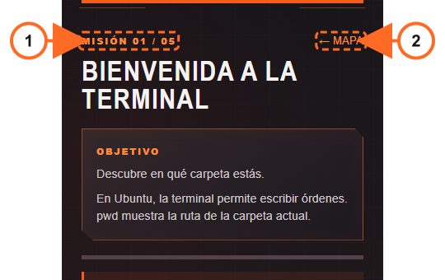
Imagen 17. Número de misión y enlace de regreso al mapa
Flecha 1. Número. La leyenda «Misión 01 / 05» cambia según el nivel abierto. Debajo aparece el título de esa misión; revise ambos datos antes de escribir una orden para no confundir los pasos de niveles distintos.
Flecha 2. Mapa. Toque «← Mapa» para abandonar la pantalla y regresar a los módulos. Si la misión no se completó, se puede abrir de nuevo, pero sus pasos comienzan otra vez desde el primero.

Misión Objetivo y explicación
Antes de la terminal hay un recuadro que presenta qué se practicará.
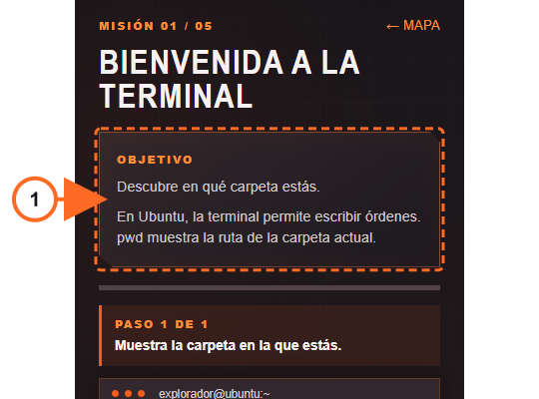
Imagen 18. Recuadro de objetivo y lección de una misión
Flecha 1. Objetivo. La primera línea plantea la tarea concreta. En el ejemplo de la misión 01, debe descubrir la carpeta actual. La segunda explicación introduce el comando relacionado y su función en Ubuntu.
El recuadro no se toca: léalo antes de pasar al campo de la terminal. El objetivo y la lección cambian en cada una de las cinco misiones.

Misión Barra de progreso
Una línea segmentada indica cuántos pasos contiene la misión y cuáles se han superado.
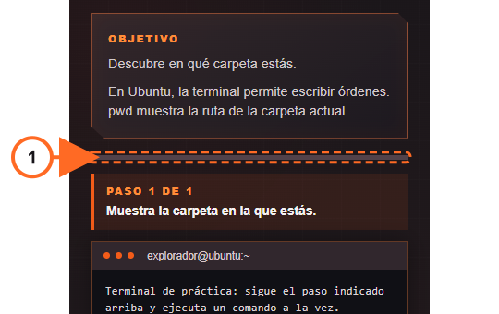
Imagen 19. Barra de avance de los pasos
Flecha 1. Tramo. Cada segmento representa un paso. Las misiones 01 y 05 tienen uno; las misiones 02, 03 y 04 tienen dos. Un tramo naranja señala un paso completado, mientras el tramo oscuro indica trabajo pendiente.
La barra es un indicador, no un botón. Para avanzar debe escribir el comando correcto en la terminal y tocar «Ejecutar».

Misión Paso actual
Debajo de la barra aparece una instrucción específica para la acción inmediata.
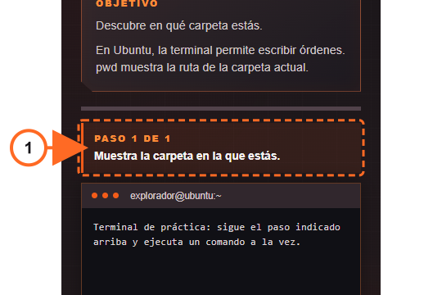
Imagen 20. Recuadro con el paso que se debe resolver
Flecha 1. Paso actual. La etiqueta muestra «Paso 1 de 1» o «Paso 1 de 2» y el texto indica exactamente qué debe hacer. Cuando una orden se acepta, la instrucción cambia al paso siguiente y también aparece una confirmación en el registro.
Si una orden se rechaza, la instrucción permanece en el mismo paso. Corrija la entrada y vuelva a ejecutar; no es necesario reiniciar toda la aplicación.

Terminal Cabecera
La parte superior de la terminal imita una ventana de línea de comandos.
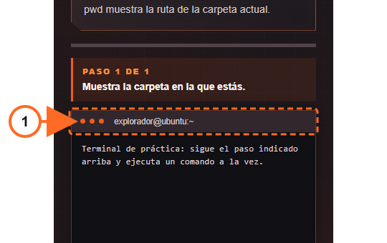
Imagen 21. Cabecera de la terminal de práctica
Flecha 1. Identificación. Tres puntos naranjas y el texto «explorador@ubuntu:~» dan contexto visual a los ejercicios. Esta cabecera no permite cerrar una ventana, cambiar usuario ni abrir una terminal real.
La terminal de esta app pertenece a la interfaz educativa. Todas las respuestas que se ven en ella son generadas por JavaScript según el nivel y el paso actual.

Terminal Registro de comandos
El área oscura central muestra lo que se escribió y la respuesta obtenida.
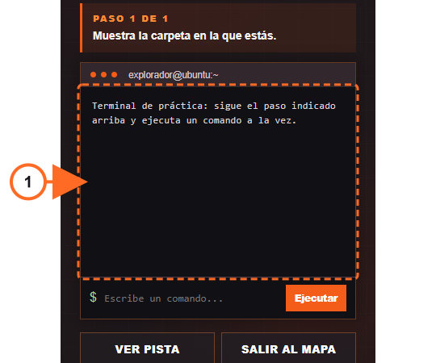
Imagen 22. Área donde aparecen órdenes y resultados
Flecha 1. Registro. Al principio aparece una indicación para seguir el paso superior y ejecutar una orden por vez. Después se añaden la orden escrita, el resultado simulado o un mensaje de corrección. El símbolo $ precede a las órdenes introducidas.
Cuando el registro se llena, puede desplazarse dentro de la terminal para consultar líneas anteriores. El texto rojizo marca errores; una salida aceptada avanza el paso y muestra la respuesta correspondiente.

Terminal Campo de escritura
El campo de entrada se encuentra bajo el registro y junto al símbolo $.
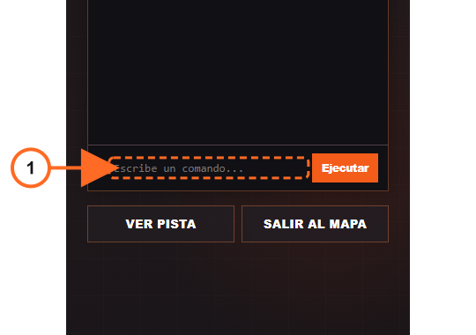
Imagen 23. Campo donde se introduce un comando
Flecha 1. Escribe un comando. Toque el campo para abrir el teclado, escriba una orden y revise los espacios y nombres. La app desactiva la capitalización automática y la corrección ortográfica de ese campo; por ejemplo, Documentos requiere D mayúscula en la misión 02.
El campo no ejecuta por sí solo. Escriba solo el comando del paso visible y luego pulse «Ejecutar». La entrada vacía no produce una respuesta.

Terminal Botón Ejecutar
El botón naranja al lado derecho del campo envía la orden escrita al simulador.
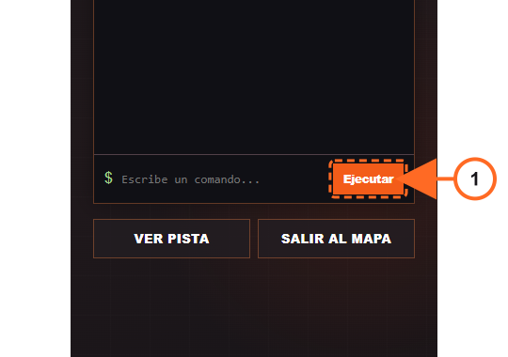
Imagen 24. Botón que comprueba el comando
Flecha 1. Ejecutar. Después de escribir una orden, toque este botón. La app compara el texto con las formas aceptadas en el paso actual. Si coincide, escribe el resultado, llena un tramo de progreso y muestra la siguiente instrucción o el panel de misión completada.
Si la orden no corresponde, aparece un mensaje que explica el problema y el paso no cambia. Puede escribir un nuevo intento sin perder los pasos ya completados en esa visita.

Misión Ver pista y salir
Debajo de la terminal aparecen dos acciones para orientarse o volver al mapa.
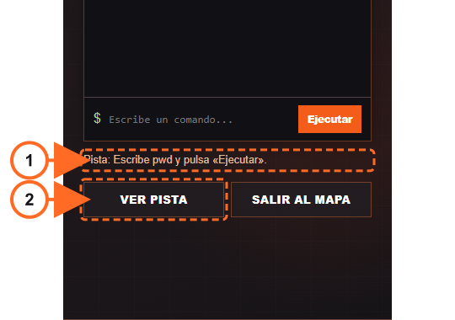
Imagen 25. Pista mostrada y botón para solicitarla
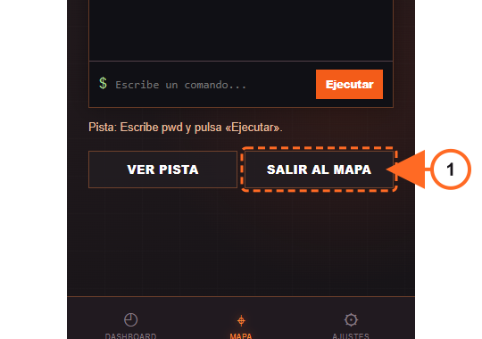
Imagen 26. Botón para salir de una misión
Imagen de pista, flechas 1 y 2. Al tocar «Ver pista», aparece bajo la terminal el comando sugerido para el paso actual. El texto de la pista cambia si la misión avanza. En el nivel 04 también usa el nombre que eligió para la copia.
Imagen de salida, flecha 1. «Salir al mapa» regresa al mapa sin completar automáticamente la tarea. El botón «← Mapa» del encabezado tiene el mismo destino. El botón Atrás de Android también regresa al mapa desde una misión.

Misión 01 Bienvenida a la terminal
Esta pantalla conserva objetivo, paso, barra y terminal; el contenido específico depende del nivel.
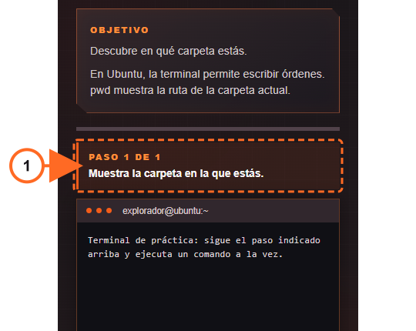
Imagen 27. Paso visible de la misión 01 Bienvenida a la terminal
Flecha 1. Paso de la misión. Escriba pwd y pulse «Ejecutar». La terminal devuelve /home/explorador, una ruta simulada que representa la carpeta actual. Es el único paso de este nivel.
Si necesita ayuda, «Ver pista» muestra pwd. Una orden distinta produce un mensaje sin llenar el tramo de progreso. Al terminar, toque «Volver al mapa» para habilitar el nivel 02.

Misión 02 Navegar directorios
Esta pantalla conserva objetivo, paso, barra y terminal; el contenido específico depende del nivel.
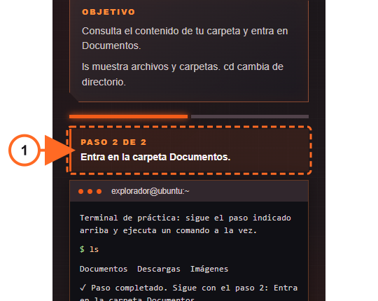
Imagen 28. Paso visible de la misión 02 Navegar directorios
Flecha 1. Paso de la misión. En el paso 1 escriba ls. La salida muestra Documentos, Descargas e Imágenes. Cuando el recuadro cambia a «Paso 2 de 2», escriba cd Documentos con un espacio y D mayúscula; la terminal confirma /home/explorador/Documentos.
La app acepta algunas rutas equivalentes para entrar en Documentos, pero el comando mostrado en la pista es la opción más sencilla. Si falta el espacio después de cd, aparece una corrección específica. Complete los dos pasos en orden.

Misión 03 Crear archivos y carpetas
Esta pantalla conserva objetivo, paso, barra y terminal; el contenido específico depende del nivel.
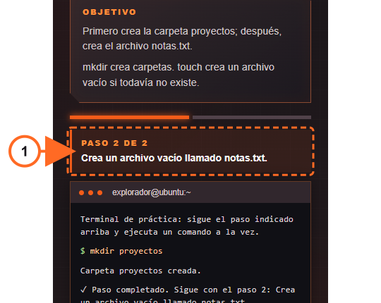
Imagen 29. Paso visible de la misión 03 Crear archivos y carpetas
Flecha 1. Paso de la misión. En el paso 1 escriba mkdir proyectos para crear la carpeta simulada. Después, en el paso 2, escriba touch notas.txt para crear un archivo vacío simulado. La barra muestra dos tramos y se llena uno por cada respuesta aceptada.
No combine ambas órdenes en una sola línea. Si usa touch antes de tiempo o mkdir con el nombre del archivo, el registro explica el error y conserva el paso pendiente. La pista cambia de mkdir a touch al avanzar.

Misión 04 Copiar y mover elementos
Esta pantalla conserva objetivo, paso, barra y terminal; el contenido específico depende del nivel.
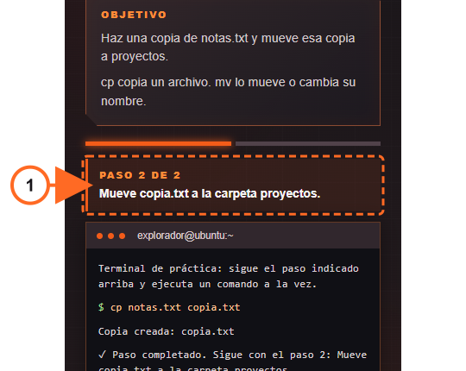
Imagen 30. Paso visible de la misión 04 Copiar y mover elementos
Flecha 1. Paso de la misión. Primero escriba cp notas.txt copia.txt. El sistema confirma el nombre de la copia; puede elegir otro nombre sencillo en lugar de copia.txt. En el paso 2 escriba mv copia.txt proyectos o mv copia.txt proyectos/ para mover la copia simulada.
Si usó otro nombre, reemplácelo también en mv. La instrucción y la pista de la app utilizan el nombre elegido. No mueva notas.txt: el objetivo es conservar el original. Un origen o destino incorrecto genera una explicación sin avanzar.

Misión 05 Administrador supremo
Esta pantalla conserva objetivo, paso, barra y terminal; el contenido específico depende del nivel.
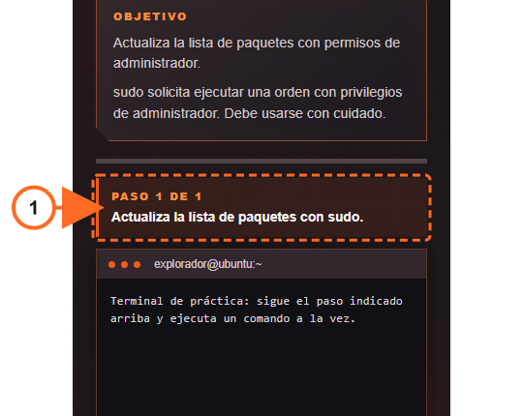
Imagen 31. Paso visible de la misión 05 Administrador supremo
Flecha 1. Paso de la misión. El único paso pide escribir sudo apt update. Al pulsar «Ejecutar», aparece «Lista de paquetes actualizada (simulación)» y se completa la quinta misión. La app también acepta sudo apt-get update.
sudo se presenta como un modo de solicitar privilegios de administrador en Ubuntu. En Ascenso a Root no se solicitan privilegios del teléfono ni se ejecuta una actualización real. Tras el éxito, el mapa mostrará la ruta completa.

Misión Resultado completado
El panel de éxito sustituye el campo de entrada cuando se acepta el último comando.
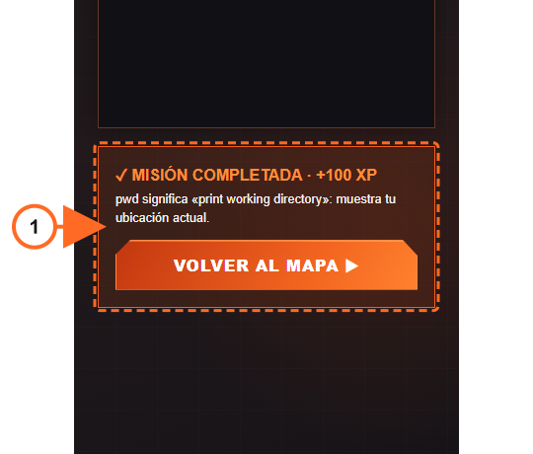
Imagen 32. Panel de misión completada
Flecha 1. Resultado. El recuadro muestra «Misión completada · +100 XP», una explicación breve de lo aprendido y «Volver al mapa». Toque este botón para ver la marca de verificación del nivel y, cuando corresponda, el siguiente módulo desbloqueado.
El contador de XP suma 100 solo en la primera finalización de cada misión. Al repetir una misión, el panel sigue mostrando «+100 XP», pero el Dashboard mantiene el total previo.
Actualización del segundo avance. Al terminar por primera vez la quinta misión, el panel ofrece «Ver conclusión»; consulte «Misión Ruta completada y conclusión».

Mapa Ruta completa y repetición
Después de finalizar las cinco misiones el mapa cambia sus señales de estado.
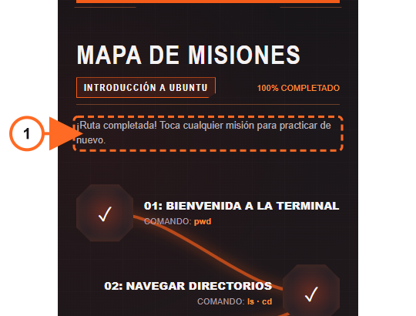
Imagen 33. Mensaje de ruta completada
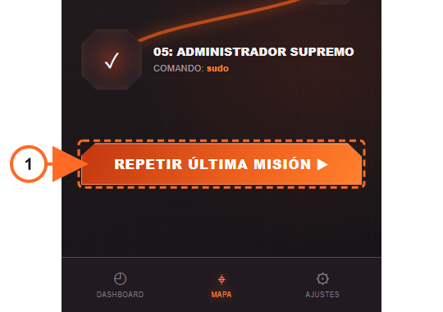
Imagen 34. Botón para repetir la última misión
Imagen de estado, flecha 1. El texto anuncia «¡Ruta completada!» y permite tocar cualquier módulo para practicar de nuevo. Los cinco niveles aparecen con una marca de verificación y el porcentaje llega a 100 %.
Imagen de repetición, flecha 1. El botón inferior dice «Repetir última misión» y abre el nivel 05. Puede abrir otro nivel terminado tocando directamente su módulo. La repetición no añade nuevas misiones al contador.

Ajustes Logotipo e información general
La pantalla de preferencias presenta el nombre Ajustes, la etiqueta Configuración y el estado «Sistema: OK».
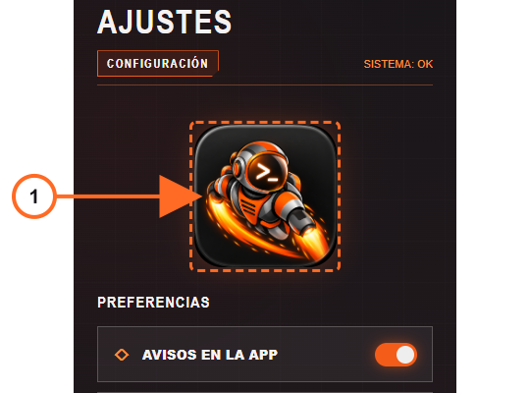
Imagen 35. Logotipo visible en Ajustes
Flecha 1. Logotipo. La imagen muestra al astronauta con un símbolo de terminal en el visor. Identifica visualmente la app, pero no es un botón. Tocar el logotipo no abre otro menú.
En la misma pantalla aparecen las secciones Preferencias y Aprendizaje. Deslice hacia abajo si alguno de los controles queda fuera de la vista de su teléfono.

Ajustes Avisos en la app
El primer interruptor controla una ayuda incluida en algunos mensajes de error.
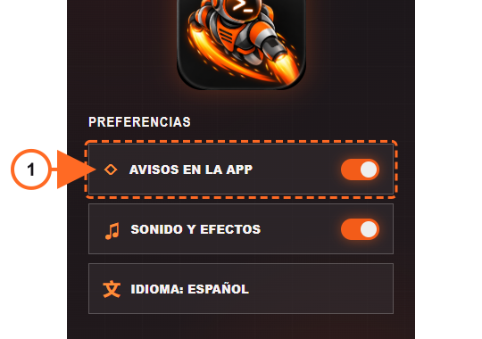
Imagen 36. Interruptor de avisos internos
Flecha 1. Avisos en la app. Toque la fila para cambiar el interruptor. Naranja significa activado. Al desactivarlo, algunos mensajes genéricos de comando incorrecto dejan de añadir «Puedes tocar Ver pista»; la validación de comandos y el botón de pista siguen disponibles.
Este ajuste no concede permisos ni envía notificaciones de Android. La preferencia se guarda en el almacenamiento local del WebView y se conserva al cerrar y abrir la app.

Ajustes Sonido y efectos
El segundo interruptor regula el tono breve de algunas interacciones.
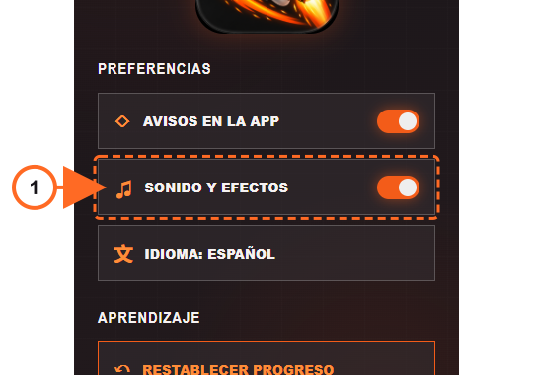
Imagen 37. Interruptor de sonido y efectos
Flecha 1. Sonido y efectos. Toque la fila para activar o silenciar los tonos que la app intenta reproducir al navegar y al terminar una misión. El interruptor naranja indica que están habilitados; gris significa desactivados.
La reproducción depende además de que el dispositivo permita audio. Apagar este ajuste no cambia las misiones, el progreso ni las respuestas escritas en la terminal.

Ajustes Idioma y acerca de la app
Dos filas informativas completan la pantalla de configuración.
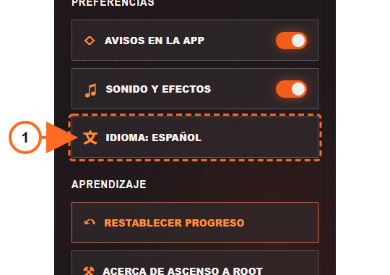
Imagen 38. Idioma mostrado en Ajustes
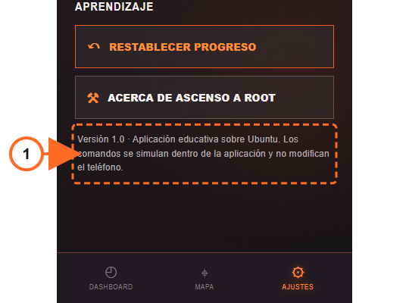
Imagen 39. Texto informativo acerca de la aplicación
Primera imagen, flecha 1. «Idioma: Español» indica el idioma de esta versión. Es una fila informativa y no abre un selector de traducciones al tocarla.
Segunda imagen, flecha 1. Bajo «Acerca de Ascenso a Root» se muestra «Versión 1.0» y se aclara que los comandos se simulan y no modifican el teléfono. El rótulo no abre una pantalla adicional.
Actualización del segundo avance. El texto informativo ahora indica «Versión 1.5.5» y, entre «Restablecer progreso» y «Acerca de Ascenso a Root», aparece la fila «Créditos / Conclusión».

Ajustes Restablecer progreso
La opción de aprendizaje permite borrar los avances guardados, con confirmación previa.
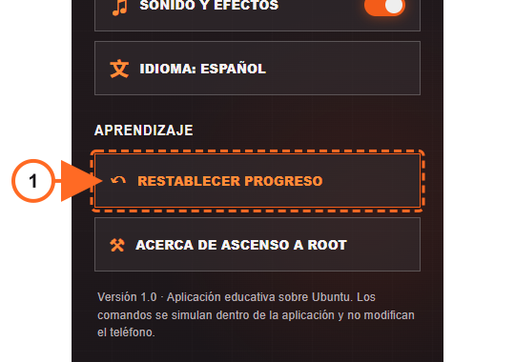
Imagen 40. Acceso para restablecer el progreso
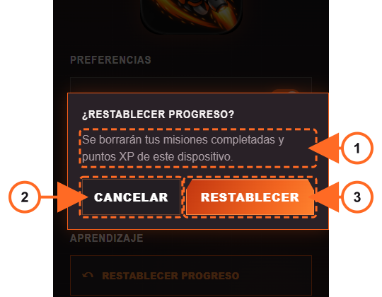
Imagen 41. Cuadro de confirmación de restablecimiento
Primera imagen, flecha 1. Toque «Restablecer progreso» para abrir el cuadro. El progreso no se borra con el primer toque.
Segunda imagen, flechas 1 a 3. El aviso explica que se perderán misiones completadas y XP. «Cancelar» cierra sin cambiar nada; «Restablecer» borra esos datos y devuelve los contadores a 0. Los ajustes de sonido y avisos se conservan. El botón Atrás de Android cierra el cuadro sin confirmar.

Novedades del segundo avance
Esta parte reúne los cambios incorporados a Ascenso a Root después del primer avance. Las secciones anteriores se conservan como referencia; cuando una función cambió, al final de su sección se indica la actualización correspondiente.

Portada Logotipos y título del PIA
Al abrir la app aparece primero una portada con los datos académicos del proyecto; después de ella se muestra Inicio.
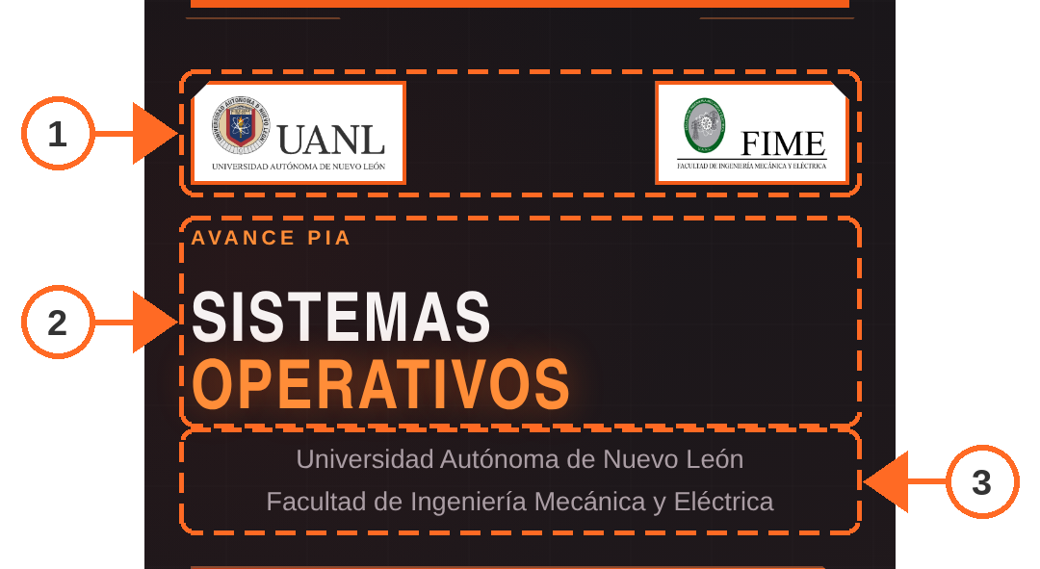
Imagen 42. Logotipos y título de la portada
Flecha 1. Logotipos. Los logotipos de la UANL y de la FIME ocupan las esquinas superiores. Se muestran sobre placas claras con borde naranja para que se lean sobre el fondo oscuro; son imágenes informativas y no funcionan como botones.
Flecha 2. Título. «Avance PIA» y «Sistemas Operativos» identifican la entrega y la materia con la misma tipografía y el mismo naranja de la pantalla de Inicio.
Flecha 3. Institución. El nombre de la universidad y de la facultad completa la identificación del proyecto.

Portada Datos de la entrega y Continuar
La parte inferior de la portada resume los datos de la entrega y contiene el único botón de la pantalla.
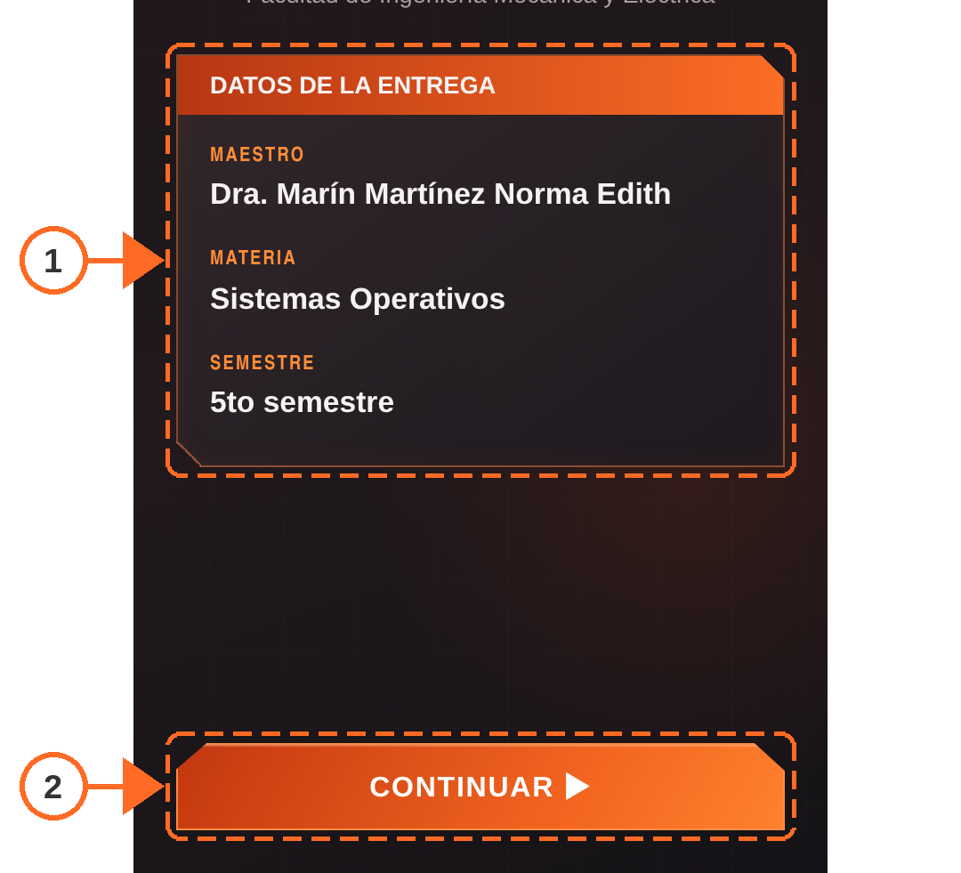
Imagen 43. Datos de la entrega y botón Continuar
Flecha 1. Datos de la entrega. La tarjeta muestra a la maestra, Dra. Marín Martínez Norma Edith, la materia Sistemas Operativos y el semestre. Es texto informativo.
Flecha 2. Continuar. Toque el botón para pasar a Inicio. Desde ese momento el recorrido es el descrito en las secciones de Inicio. El botón Atrás de Android no cierra la app desde la portada.

Menú inferior Barra de cinco accesos
La barra inferior se rediseñó: ahora flota separada de los bordes, usa iconos propios y tiene cinco accesos. El acceso activo se marca con una placa octagonal naranja, un resplandor y una línea en la parte superior.
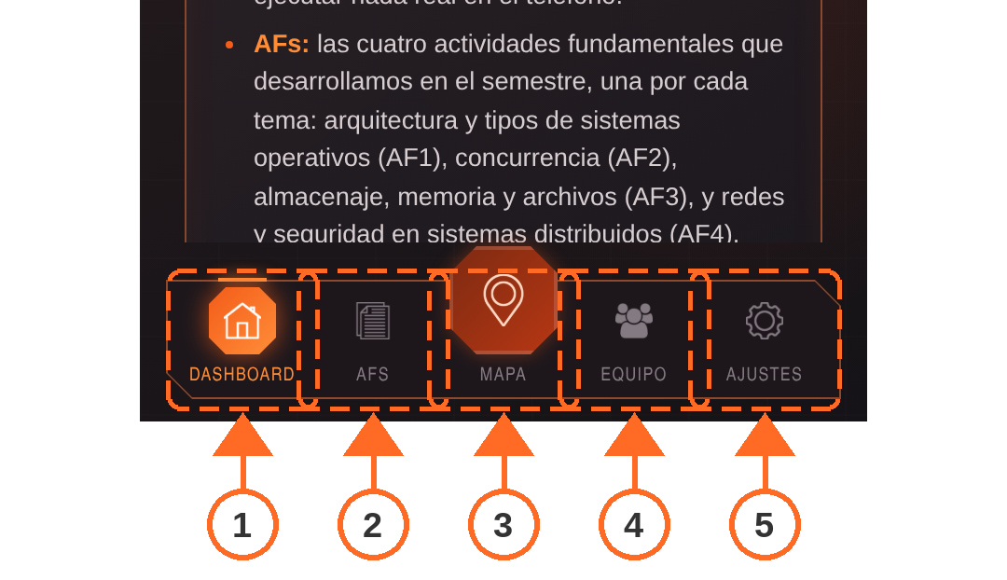
Imagen 44. Cinco accesos de la barra inferior
Flecha 1. Dashboard. Abre la introducción del PIA, el progreso, las estadísticas y la continuación de la ruta.
Flecha 2. AFs. Abre la lista de las cuatro actividades fundamentales del semestre.
Flecha 3. Mapa. Es el botón central, más grande y elevado, porque abre la acción principal del juego: el mapa de misiones. Dentro de una misión aparece resaltado.
Flecha 4. Equipo. Abre la tabla de integrantes del equipo.
Flecha 5. Ajustes. Abre las preferencias, el restablecimiento del progreso y el acceso a Créditos / Conclusión.

Dashboard Introducción del PIA
El Dashboard ya no muestra el título «Dashboard» ni el consejo del día. En su lugar, la primera tarjeta presenta una introducción al PIA.
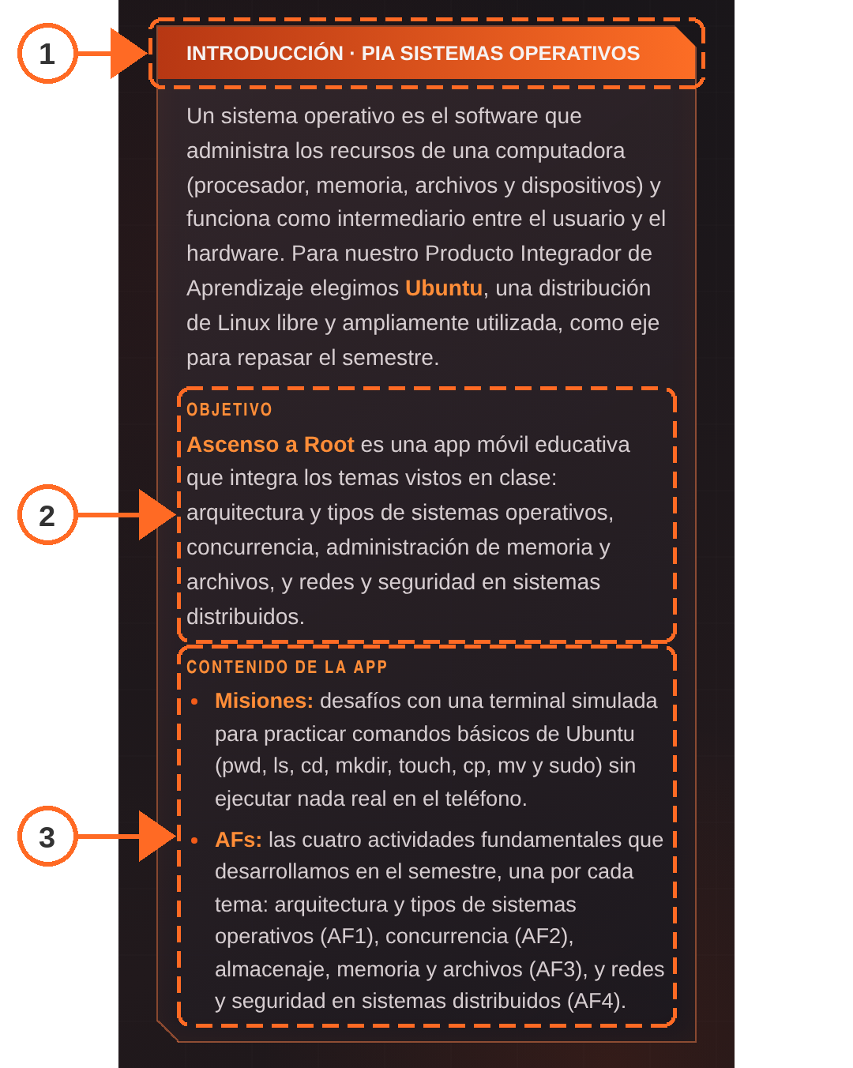
Imagen 45. Tarjeta de introducción del PIA
Flecha 1. Introducción. La barra «Introducción · PIA Sistemas Operativos» encabeza un párrafo que explica qué es un sistema operativo y por qué el equipo eligió Ubuntu.
Flecha 2. Objetivo. Describe Ascenso a Root como una app educativa que integra los temas del semestre: arquitectura y tipos de sistemas operativos, concurrencia, memoria y archivos, y redes y seguridad en sistemas distribuidos.
Flecha 3. Contenido de la app. Resume las misiones con terminal simulada y las cuatro actividades fundamentales disponibles en la sección AFs.
Debajo de la tarjeta continúan el porcentaje de progreso, las estadísticas y la tarjeta Continuar ruta descritos en las secciones anteriores del Dashboard. Deslice hacia arriba para verlos.

AFs Actividades fundamentales
La sección AFs reúne los documentos de las cuatro actividades fundamentales que el equipo entregó durante el semestre.
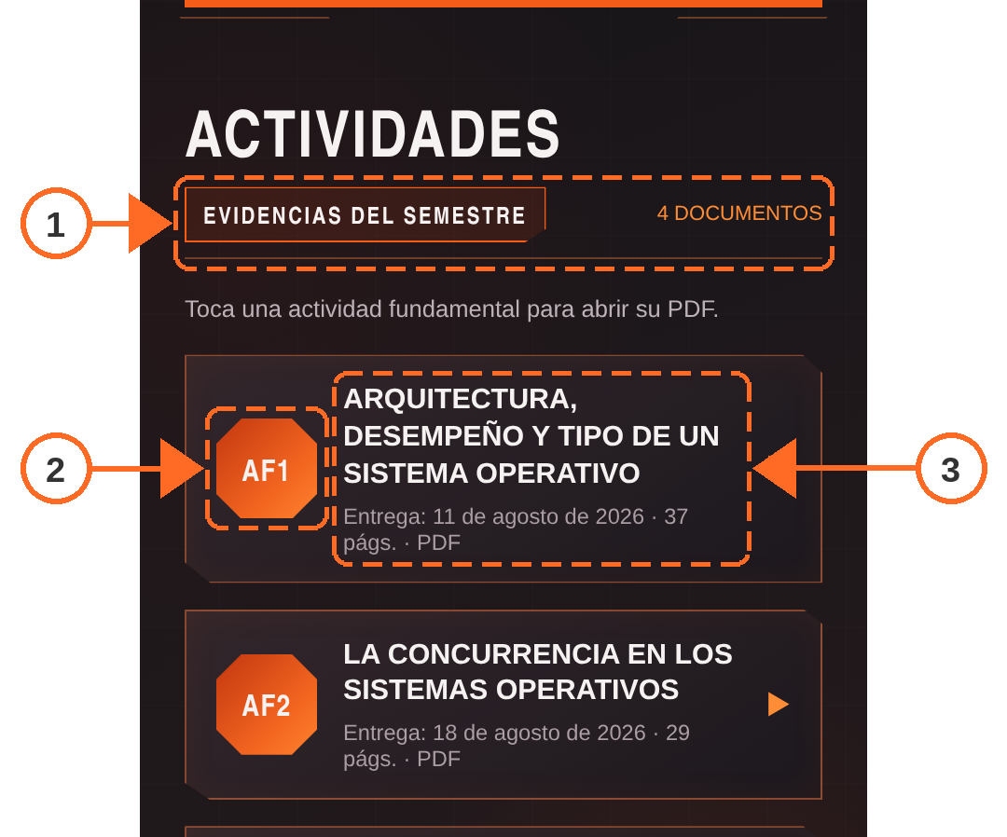
Imagen 46. Lista de actividades fundamentales
Flecha 1. Encabezado. La pantalla se titula «Actividades», con la etiqueta «Evidencias del semestre» y el total de documentos.
Flecha 2. Identificador. Cada tarjeta comienza con una placa octagonal con su clave: AF1, AF2, AF3 o AF4.
Flecha 3. Datos de la actividad. Se muestran el título del tema, la fecha de entrega y el número de páginas del PDF. Toque cualquier parte de la tarjeta para abrir el documento.
Las actividades disponibles son: AF1, Arquitectura, desempeño y tipo de un sistema operativo (11 de agosto de 2026, 37 páginas); AF2, La concurrencia en los sistemas operativos (18 de agosto, 29 páginas); AF3, Almacenaje, memoria y archivos (15 de septiembre, 23 páginas), y AF4, Redes y seguridad en sistemas distribuidos (13 de octubre, 42 páginas).

AFs Visor de documentos
Al tocar una actividad se abre una pantalla nativa de Android que muestra el PDF sin salir de la app.
La parte superior conserva la línea naranja del juego, el enlace «← AFs» para regresar, el contador «Página X de N» y el título de la actividad. Debajo aparecen las páginas una tras otra; deslice hacia arriba o abajo para leerlas. El contador se actualiza con la página visible.
El visor funciona sin Internet, no pide permisos y no necesita otra aplicación instalada: los PDF están incluidos dentro de la app. El botón Atrás de Android o el enlace «← AFs» cierran el visor y devuelven la lista de actividades.
Esta pantalla pertenece a la parte Android del proyecto, por lo que no aparece cuando la interfaz se revisa en un navegador; en ese caso el PDF se abre en una pestaña normal. Su aspecto en el teléfono queda pendiente de comprobación visual, igual que la instalación en el emulador.

Equipo Integrantes
La tabla de integrantes ya no aparece al iniciar la app; ahora tiene su propio acceso en la barra inferior.
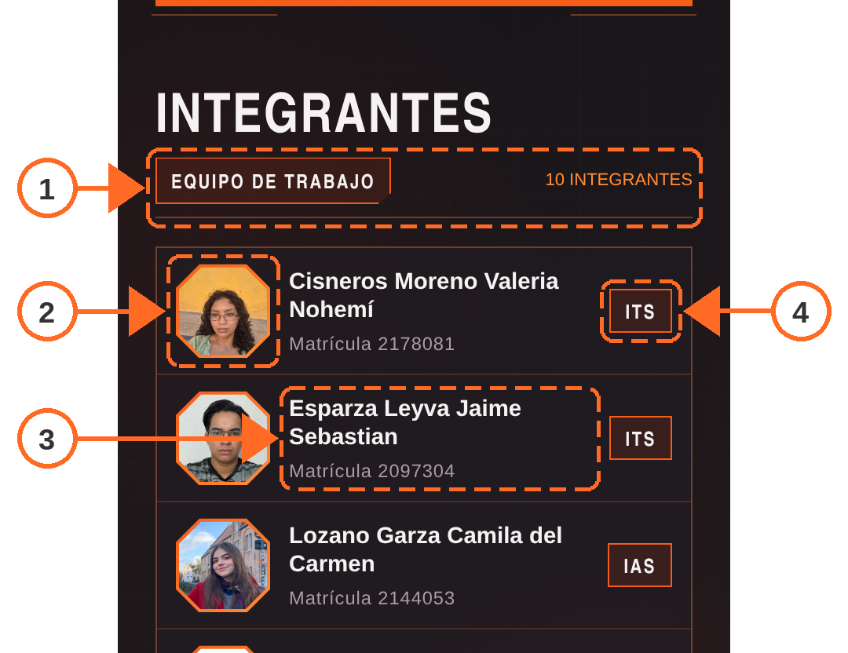
Imagen 47. Tabla de integrantes del equipo
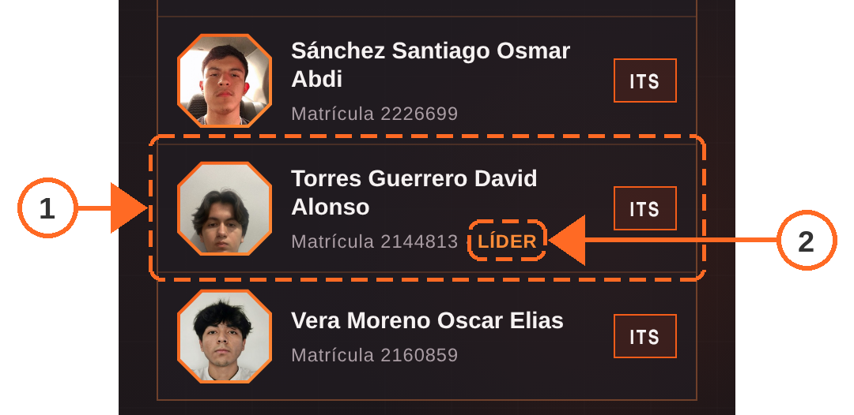
Imagen 48. Integrante con la marca de líder
Primera imagen, flecha 1. El encabezado «Integrantes» indica el equipo de trabajo y el total de diez integrantes, ordenados alfabéticamente por apellido.
Primera imagen, flechas 2 a 4. Cada fila muestra la foto en un marco octagonal, el nombre completo con la matrícula y el programa académico (ITS o IAS).
Segunda imagen, flechas 1 y 2. La fila de Torres Guerrero David Alonso incluye la marca «Líder» junto a su matrícula. La tabla es informativa: tocar una fila no abre otra pantalla; deslice para ver a todos los integrantes.

Ajustes Créditos / Conclusión
La sección Aprendizaje de Ajustes incorpora un acceso nuevo.
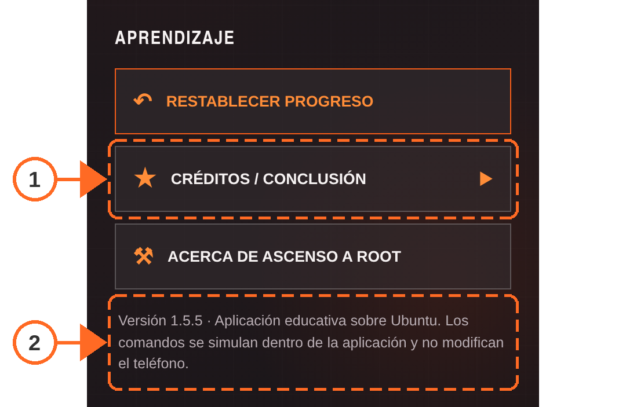
Imagen 49. Acceso a Créditos / Conclusión y versión actual
Flecha 1. Créditos / Conclusión. Toque la fila para abrir la conclusión del semestre y los créditos del equipo. Está disponible en todo momento, aunque la ruta no se haya terminado.
Flecha 2. Versión. El texto informativo ahora indica «Versión 1.5.5».

Misión Ruta completada y conclusión
Cuando se completa por primera vez la quinta misión, el panel de éxito cambia para cerrar el recorrido.
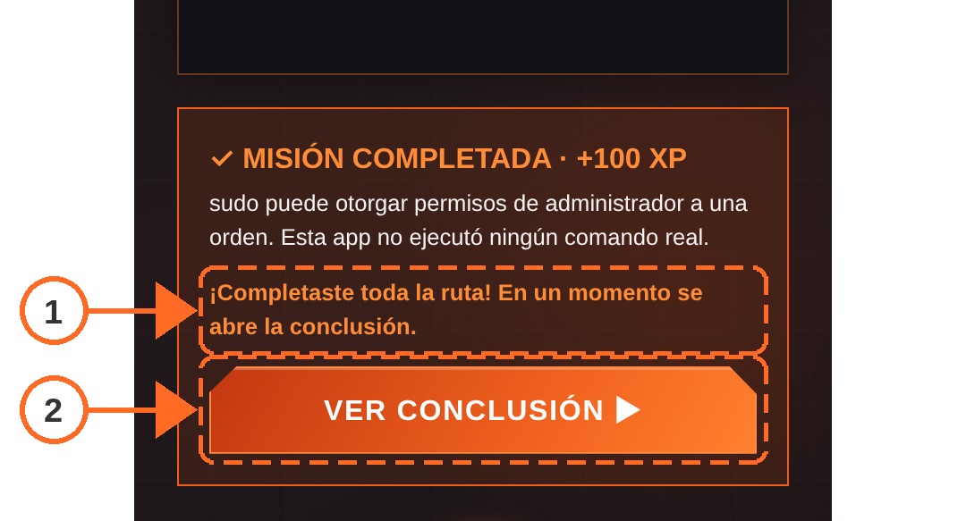
Imagen 50. Panel al completar toda la ruta
Flecha 1. Aviso. «¡Completaste toda la ruta! En un momento se abre la conclusión» confirma que las cinco misiones están terminadas.
Flecha 2. Ver conclusión. Toque el botón para abrir la conclusión de inmediato. Si no lo toca, la app la abre sola después de unos dos segundos y medio.
Repetir una misión ya terminada no vuelve a abrir la conclusión automáticamente; en ese caso puede consultarse desde Ajustes.

Créditos Conclusión del semestre
La pantalla Conclusión resume lo aprendido en la materia durante el semestre.
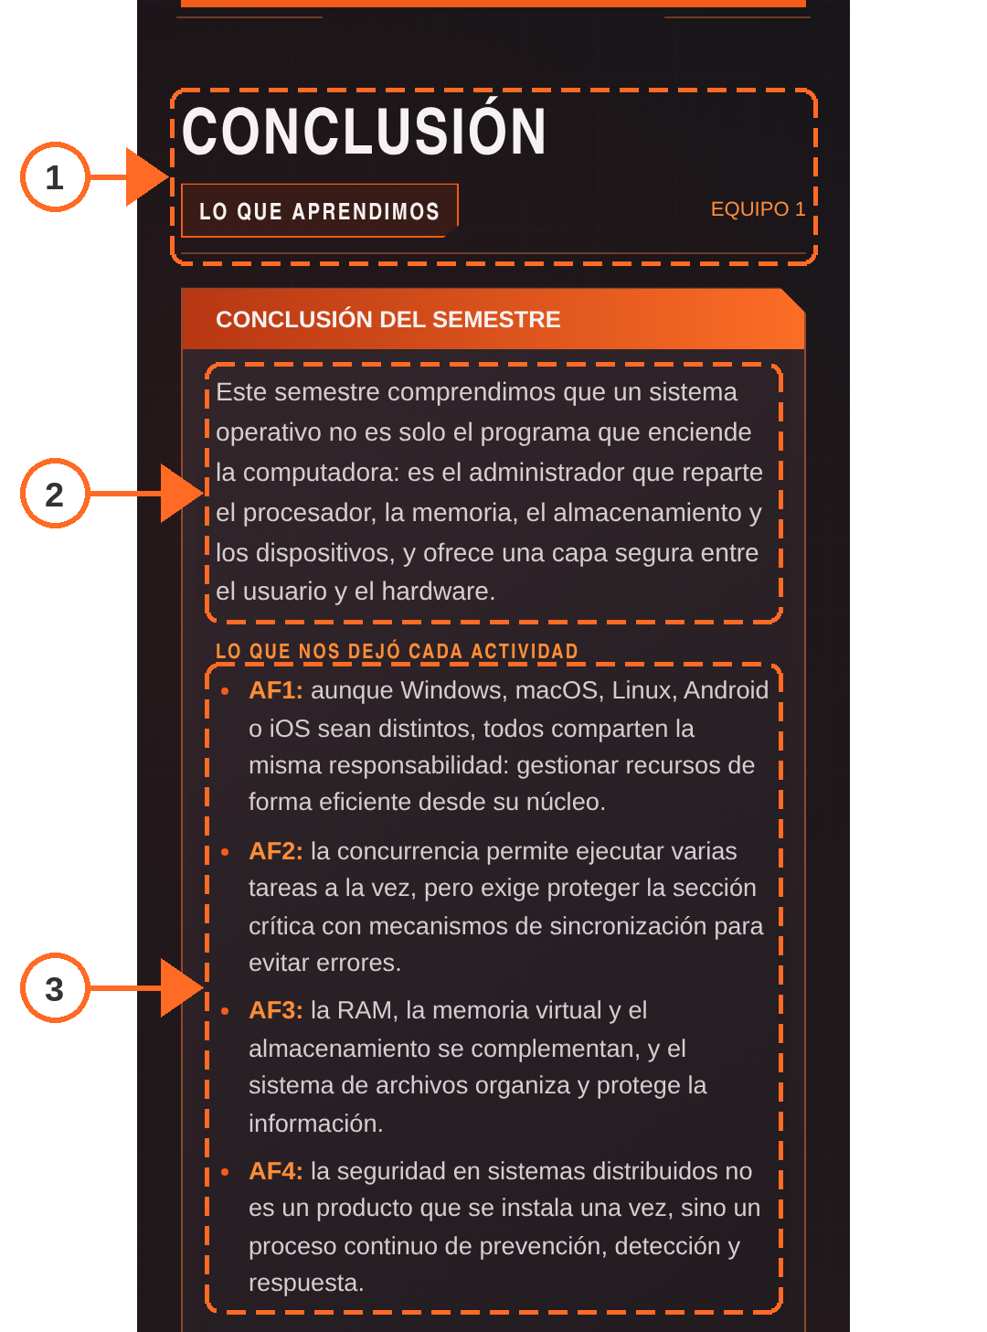
Imagen 51. Conclusión del semestre
Flecha 1. Encabezado. «Conclusión», con la etiqueta «Lo que aprendimos» y el nombre del equipo.
Flecha 2. Idea general. Explica el papel del sistema operativo como administrador del procesador, la memoria, el almacenamiento y los dispositivos.
Flecha 3. Lo que nos dejó cada actividad. Presenta una idea clave de cada AF. Más abajo, la conclusión relaciona la práctica en Ubuntu con el principio de menor privilegio y cierra con el trabajo en equipo.

Créditos Equipo y maestra
Al final de la misma pantalla aparece la tarjeta de créditos.
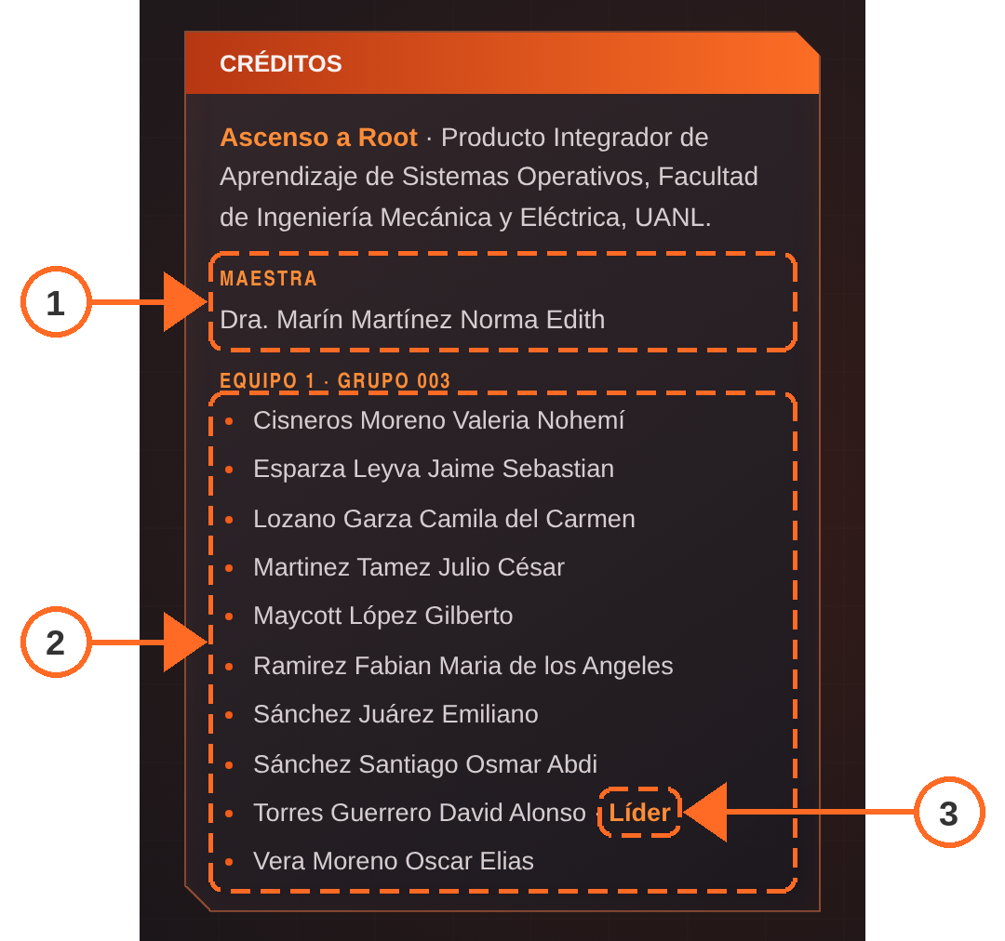
Imagen 52. Créditos del equipo
Flecha 1. Maestra. Muestra el nombre de la Dra. Marín Martínez Norma Edith, debajo de la descripción del proyecto como PIA de Sistemas Operativos de la FIME, UANL.
Flecha 2. Equipo 1 · Grupo 003. Lista a los diez integrantes en orden alfabético.
Flecha 3. Líder. Señala al líder del equipo. Use la barra inferior para salir; el botón Atrás de Android regresa a Ajustes.

Conclusión general
Ascenso a Root organiza la práctica básica de la terminal en cinco objetivos pequeños y consecutivos. El mapa indica qué nivel está disponible, la pantalla de misión muestra una sola instrucción a la vez y la terminal explica el resultado de cada intento. El Dashboard permite comprobar el avance mediante porcentaje, recuento de misiones y puntos XP. Esta combinación facilita que una persona sin experiencia identifique qué debe hacer, dónde escribir y cómo continuar.
La app tiene un límite pedagógico claro: sus respuestas son simuladas. Completar la ruta ayuda a reconocer la forma y finalidad de varios comandos de Ubuntu, pero no sustituye su práctica en una terminal real. El nivel de sudo explica una idea de permisos sin pedir privilegios al teléfono. Queda pendiente comprobar la instalación y apariencia final dentro del emulador Android del usuario.
El segundo avance amplía la app más allá de la terminal: la portada y la introducción sitúan el proyecto dentro del PIA, la sección AFs integra las evidencias del semestre con un visor propio y la pantalla de créditos cierra el recorrido con lo aprendido en la materia. La barra de cinco accesos mantiene estas secciones a un toque de distancia sin cambiar la lógica de las misiones.

Bibliografía
Fuente directa de funcionamiento: equipo del proyecto. Ascenso a Root, archivos index.html, styles.css, app.js, MainActivity.kt y scripts de Gradle del proyecto Android, versión 1.0.
Fuente directa del segundo avance: equipo del proyecto. Ascenso a Root, archivos app.js, styles.css, MainActivity.kt, PdfViewerActivity.kt y AndroidManifest.xml, versión 1.5.5. Actividades fundamentales AF1 a AF4 del Equipo 1, Sistemas Operativos, FIME, UANL, 2026.
Referencias académicas recuperadas de los trabajos anteriores del proyecto SO; los datos editoriales se conservan como aparecieron en esos trabajos:
Silberschatz, A., Galvin, P. B., y Gagne, G. (2006). Fundamentos de sistemas operativos (7.ª ed.). McGraw-Hill Interamericana.
Stallings, W. (2005). Sistemas operativos: Aspectos internos y principios de diseño (5.ª ed.). Pearson Educación.
Tanenbaum, A. S. (2009). Sistemas operativos modernos (3.ª ed.). Pearson Educación de México.
Carretero Pérez, J., García Carballeira, F., de Miguel Anasagasti, P., y Pérez Costoya, F. (2001). Sistemas operativos: Una visión aplicada. McGraw-Hill/Interamericana de España.
La Red Martínez, D. L. (2004). Sistemas operativos. Universidad Nacional del Nordeste, Facultad de Ciencias Exactas y Naturales y Agrimensura, Departamento de Informática.
Apéndice A. Índice de imágenes
Imagen 1. Tres accesos de la barra inferior. Página 3.
Imagen 2. Título y frase de presentación de Inicio. Página 4.
Imagen 3. Ilustración del astronauta en la pantalla de inicio. Página 5.
Imagen 4. Botón de entrada y textos de apoyo de Inicio. Página 6.
Imagen 5. Indicador circular de ruta completada. Página 7.
Imagen 6. Tarjeta de misiones completadas. Página 8.
Imagen 7. Tarjeta de puntos XP. Página 9.
Imagen 8. Tarjeta de continuación y botón de acceso. Página 10.
Imagen 9. Consejo informativo del Dashboard. Página 11.
Imagen 10. Encabezado y explicación del mapa. Página 12.
Imagen 11. Módulo del nivel 01: Bienvenida a la terminal. Página 13.
Imagen 12. Módulo del nivel 02: Navegar directorios. Página 14.
Imagen 13. Módulo del nivel 03: Crear archivos y carpetas. Página 15.
Imagen 14. Módulo del nivel 04: Copiar y mover elementos. Página 16.
Imagen 15. Módulo del nivel 05: Administrador supremo. Página 17.
Imagen 16. Botón para abrir la siguiente misión. Página 18.
Imagen 17. Número de misión y enlace de regreso al mapa. Página 19.
Imagen 18. Recuadro de objetivo y lección de una misión. Página 20.
Imagen 19. Barra de avance de los pasos. Página 21.
Imagen 20. Recuadro con el paso que se debe resolver. Página 22.
Imagen 21. Cabecera de la terminal de práctica. Página 23.
Imagen 22. Área donde aparecen órdenes y resultados. Página 24.
Imagen 23. Campo donde se introduce un comando. Página 25.
Imagen 24. Botón que comprueba el comando. Página 26.
Imagen 25. Pista mostrada y botón para solicitarla. Página 27.
Imagen 26. Botón para salir de una misión. Página 27.
Imagen 27. Paso visible de la misión 01: Bienvenida a la terminal. Página 28.
Imagen 28. Paso visible de la misión 02: Navegar directorios. Página 29.
Imagen 29. Paso visible de la misión 03: Crear archivos y carpetas. Página 30.
Imagen 30. Paso visible de la misión 04: Copiar y mover elementos. Página 31.
Imagen 31. Paso visible de la misión 05: Administrador supremo. Página 32.
Imagen 32. Panel de misión completada. Página 33.
Imagen 33. Mensaje de ruta completada. Página 34.
Imagen 34. Botón para repetir la última misión. Página 34.
Imagen 35. Logotipo visible en Ajustes. Página 35.
Imagen 36. Interruptor de avisos internos. Página 36.
Imagen 37. Interruptor de sonido y efectos. Página 37.
Imagen 38. Idioma mostrado en Ajustes. Página 38.
Imagen 39. Texto informativo acerca de la aplicación. Página 38.
Imagen 40. Acceso para restablecer el progreso. Página 39.
Imagen 41. Cuadro de confirmación de restablecimiento. Página 39.
Imagen 42. Logotipos y título de la portada. Página 40.
Imagen 43. Datos de la entrega y botón Continuar. Página 41.
Imagen 44. Cinco accesos de la barra inferior. Página 42.
Imagen 45. Tarjeta de introducción del PIA. Página 43.
Imagen 46. Lista de actividades fundamentales. Página 44.
Imagen 47. Tabla de integrantes del equipo. Página 46.
Imagen 48. Integrante con la marca de líder. Página 46.
Imagen 49. Acceso a Créditos / Conclusión y versión actual. Página 47.
Imagen 50. Panel al completar toda la ruta. Página 48.
Imagen 51. Conclusión del semestre. Página 49.
Imagen 52. Créditos del equipo. Página 50.

